**PROVOZNÍ ŘÁD**

**tržiště Pod Kaštany**

Název: tržiště Pod Kaštany

Provozovatel: statutární město Zlín, náměstí Míru 12, Zlín 760 01, IČO 00283924

Odpovědný útvar: Odbor tiskový a cestovního ruchu

Správce: Technické služby Zlín, s.r.o., Louky, Záhumení V 321, Zlín 763 02, IČO 60711086

Termín provozu tržiště: 1. ledna – 31. prosince

### Preambule Mise tržiště Pod Kaštany

Místo setkávání. Místo pro zdravé a kvalitní potraviny. Místo dobrých služeb.

Tradiční místo s rozmanitou nabídkou regionálních produktů a pestrým doprovodným programem v samém srdci Zlína, kde se lidé potkávají při nákupu kvalitních potravin a občerstvení. Důraz klademe na rozmanitost, kvalitu, zdraví a lokální produkty. Jídlo lidi spojuje a tržiště má ambici stát se oblíbeným místem pro místní i turisty.

Všem návštěvníkům poskytuje možnost dobře nakoupit a přímo se setkat s prodejci a nakupujícími. Chceme, aby se zde setkávali přátelé a sousedé a tržiště bylo příjemným místem pro nákup i trávení volného času.

K tomu může přispět každý z nás, ať už prodává či nakupuje. Prosím buďme k sobě navzájem laskaví a chovejme se k tržišti jako k vlastnímu majetku. Tržiště je zde pro všechny.

### Úvodní ustanovení

1. Účelem provozního řádu je zajištění řádného provozu městského tržiště Pod Kaštany (dále jen „tržiště“) a upřesnění základních pravidel prodeje na tržišti Pod Kaštany v mezích stanovených Tržním řádem[1].
2. Provozní řád je závazný pro všechny prodejce a osoby zajišťující provoz tržiště a současně zdrojem informací pro všechny nakupující.
3. Na tržišti je povolen prodej pouze na vyznačených prodejních místech dle přílohy č. 1, kde je uveden také popis druhů prodejních míst a jejich vybavení. Součástí tržiště je také objekt správy tržiště a zázemí pro prodejce.

### Druhy produktů prodávaných na tržišti

1. Tržiště je vyhrazeno výlučně pro prodej produktů dle tržního řádu takto: zemědělské produkty, lesní plody, květiny, sadby, sazenice, vejce, med a ostatní včelí produkty, popcorn, vařená kukuřice, pečené kaštany, pečené brambory a další potraviny, nápoje, včetně alkoholických, občerstvení, cukrovinky, káva, čaje, léčivé byliny, koření, ryby a živé ryby, včetně jejich zabíjení, kuchání a porcování, uzeniny, mléčné výrobky, farmářské výrobky, výrobky tradiční ruční lidové řemeslné výroby, svíčky, výrobky týkající se památky zesnulých, velikonoční a vánoční ozdoby (s výjimkou elektrospotřebičů), kameny, ručně vyráběné šperky, a další zboží, které je svým charakterem obdobné zboží uvedenému v tomto výčtu a zároveň má charakter regionálního produktu.
2. Na tržišti mohou prodávat fyzické osoby a právnické osoby podnikající dle zvláštních předpisů[2] a fyzické osoby provozující drobné pěstitelské a chovatelské činnosti, anebo prodávající nezpracované rostlinné a živočišné výrobky[3] (dále jen „prodávající“ nebo „prodejce“).

### Provozní doba a doba zásobování motorovými vozidly

1. Standardní prodej:

|  |  |  |  |
| --- | --- | --- | --- |
| **Dny** | **Zásobování** | **Provozní doba** | **Zásobování** |
| pondělí – pátek | 6:00 – 8:00 h | 6:30 – 16:00 h | 6:00 – 8:00, 11:30–12:30, 16:00 – 19:00 h |
| sobota | 6:00 – 8:00 h | 6:30 – 12:00 h | 11:30 – 12:30 h |

1. Mimořádné prodejní akce, které jsou speciálně prezentovány:

|  |  |  |  |
| --- | --- | --- | --- |
| **Dny** | **Zásobování** | **Provozní doba** | **Zásobování** |
| pondělí – pátek | 16:00 – 19:00 h | 16:00 – 22:00 h | 21:30 – 22:30 h |
| sobota, neděle | 6:00 – 8:00 h | 8:00 – ukončení stanoveno dle charakteru akce | 11:30–12:30 a následně dvě hodiny po ukončení provozní doby |

1. Z důvodů zvláštního zřetele hodných, zejména s ohledem na klimatické podmínky, je oprávněn správce tržiště na základě vyžádaného souhlasu odpovědného útvaru operativně upravit dobu zásobování tržiště motorovými vozidly, tzn. posunout začátek i konec provozní doby.
2. Mimo stanovenou dobu zásobování je vjezd motorovými vozidly na tržiště zakázán, s výjimkou vozidel zajišťujících úklid a s výjimkou vozidel s platným povolením vydaným odpovědným útvarem. Vzor povolení k vjezdu a stání na tržišti je uveden v příloze č. 4. Povolení musí být viditelně umístěno za předním sklem vozidla.
3. Při zásobování tržiště motorovými vozidly musí být respektována pravidla silničního provozu a platné obecně závazné právní předpisy včetně místní úpravy silničního provozu. Zásobování tržiště jen s příjezdem z ulice Soudní. V prostoru tržiště je povoleno pouze zastavení (tzn. uvedení vozidla do klidu na dobu nezbytně nutnou k neprodlenému nastoupení nebo vystoupení přepravovaných osob nebo k neprodlenému naložení nebo složení nákladu). Při zastavení vozidla musí zůstat volný pruh podél odstaveného vozidla minimální šířky 1,5 m. Před vjezd do tržiště se přijíždí výhradně v čase zásobování.

### Rezervace místa na tržišti

1. Rezervace prodejních míst na prodejní sezónu (od měsíce dubna) probíhá zpravidla na konci kalendářního roku předcházejícího prodejní sezóně. K rezervaci jsou určena především prodejní místa č. 1–49. Prodejní místa určená k rezervaci stanovuje odpovědný útvar. Sezónní prodejní místa jsou využívána při vyšším zájmu o prodej, například v sezóně jahod, o jejich využití rozhoduje odpovědný útvar.
2. O rezervaci prodejního místa je uzavírána smlouva mezi provozovatelem tržiště a prodejcem.
3. Pokud prodejce rezervované místo neobsadí do 7.00 hodin, bude nabídnuto jiným prodávajícím, a to bez náhrady.

### Poplatky za prodej na tržišti

1. Výše poplatků za prodej na tržišti je uvedena v příloze č. 2.
2. Prodejci bez rezervační smlouvy (dále jen „příležitostný prodej“) hradí pouze poplatek za denní prodej, spotřebovanou elektřinu uhradí prodejce na konci provozní doby, v obou případech v hotovosti správci tržiště oproti dokladu. Pro prodejce, kteří mají uzavřenu rezervační smlouvu, jsou podrobnosti o úhradě poplatků stanoveny touto smlouvou.

### Podmínky prodeje

1. Prodej na tržišti je povolen jen na prodejních místech vyznačených v příloze č. 1. Prodávající může zabírat pouze plochu vymezenou příslušným prodejním místem. Součástí některých prodejních míst je betonový stůl. Součástí některých prodejních míst je zastínění – markýza, nebo slunečník.
2. Každý subjekt prodávající na tržišti může obsadit maximálně jedno prodejní místo denně. Je zakázáno blokovat prodejní místo (např. postavením stánku nebo jeho částí, stolem, prázdnými bednami, přepravkami, případně jiným předmětem). Je zakázáno prodávat z motorových vozidel, přívěsů a podobných zařízení, to neplatí pro prodej občerstvení a pokrmů.
3. Prodejce musí mít prodejní místo viditelně označeno těmito údaji: jméno/název, sídlo, IČO, jméno odpovědné osoby za prodej. Vizuální podoba musí odpovídat požadavkům provozovatele dle přílohy č. 3.
4. Prodejci jsou povinni při označování cen zboží uvádět, jako informaci pro kupujícího, cenu za celou měrnou jednotku (popř. za jeden kus), a to v souladu s platnými základními měrnými jednotkami dle příslušných právních předpisů[4]. Vizuální podoba musí odpovídat požadavkům provozovatele. Váhy musí být opatřeny platnou ověřenou značkou (cejchem).
5. Prodejce je povinen udržovat prodejní místo včetně přilehlých ploch (tráva, křoviny) v řádném stavu, zejména je povinen chránit prodejní místo před jakýmkoliv znečištěním či jiným zacházením, které by mohlo prodejní stoly a prodejní místo poškodit. Prodejce je povinen po skončení prodeje zanechat prodejní místo čisté, uklizené a nepoškozené.
6. Prodejce je povinen opatrovat a hlídat věci umístěné na prodejním místě. Provozovatel nenese žádnou odpovědnost za ztrátu, odcizení, zničení či poškození věcí umístěných na prodejním místě, ať již jsou způsobené třetí osobou nebo vyšší mocí.
7. Prodejce se zavazuje, že nebude omezovat či poškozovat ostatní prodejce okolních prodejních míst. Prodejce je zejména povinen při své činnosti vždy dodržovat vysokou kulturu prodeje a obchodního chování. Zakázáno je zejména kouření a takové jednání, jež by bylo politickou propagací a/nebo jež by se mohlo negativně dotknout morálního či náboženského cítění, zvyků apod. třetích osob. Prodejce je dále zejména povinen mít na sobě přiměřený oděv a mít přiměřenou úpravu zevnějšku. V případě nedodržení výše uvedeného může být prodejce pro daný den z tržiště vykázán správcem tržiště.
8. Všechny odpady jsou prodávající povinni dávat již během dne do kontejnerů či sběrných nádob vyčleněných správou tržiště pro tyto účely (papír, plast, bio, směsný). Je nezbytné odpady třídit, papírové obaly musí být rozloženy.
9. Prodejci musí dodržovat ustanovení tohoto provozního řádu i všech platných obecně závazných právních předpisů a norem, které se k této činnosti vztahují, jde zejména o ochranu bezpečnosti práce, požární ochranu, ochranu životního prostředí, hygienu apod., vč. předpisů vyplývajících z postavení prodejce jako zaměstnavatele. Prodejce se dále zavazuje na vlastní náklady bez zbytečného odkladu odstranit nedostatky zjištěné pracovníky kontrolních orgánů apod.
10. Při kontrole se musí prodejce prokázat dokladem totožnosti, potvrzením o zaplacení poplatku prodejního místa a pokud to vyžaduje zvláštní předpis dále povolením příslušného orgánu (např. osvědčením o způsobilosti k prodeji volně rostoucích jedlých hub, potvrzením o odběru okrasných dřevin včetně vánočních stromků apod.), inspekční knihou, živnostenským listem nebo do doby vydání živnostenského listu ohlášením živnosti u příslušného živnostenského úřadu, koncesní listinou, osvědčením o zápisu do evidence samostatně hospodařících rolníků, platnou ověřenou značkou – cejchem u vah, dokladem – uznávajícím listem o původu osiva a školkařských výpěstků, dokladem o zakoupení zboží, případně dodacím listem.
11. Nebude-li mezi provozovatelem tržiště a prodávajícím dohodnuto jinak, přívěsné vozíky, přídavné stoly nebo jiné předměty (odpadky, bedýnky) ponechané na tržišti bez dozoru, budou odvezeny do areálu společnosti Technické služby Zlín, s.r.o., kde budou skladovány až do vyzvednutí prodávajícím, nejdéle však 15 dnů ode dne zahájení skladování. Cena za skladování činí 500 Kč včetně DPH za všechny skladované věci prodávajícího/každý započatý den skladování. Pokud si prodávající věc ve výše uvedené lhůtě nevyzvedne, platí, že prodávající věc opustil, protože ji nechce jako svou držet. Nechá-li prodávající na tržišti věci bez dozoru na základě dohody se správcem tržiště, nese prodávající nebezpečí ztráty nebo poškození věcí.

### Řízení tržiště a kontrola prodeje

1. Prodej na tržišti organizuje správce tržiště, tj. osoba k tomu pověřená provozovatelem tržiště. U správce tržiště je uložena kniha sloužící k zaznamenání podnětů a připomínek občanů.
2. Tímto provozním řádem není dotčena pravomoc orgánů dle zvláštních právních předpisů, které jsou oprávněny prodej z hlediska hygienického, veterinárního, zdravotního, ochrany zájmů spotřebitele a jiných kontrolovat a při jejich porušení případně rovněž sankcionovat.

### Závěrečná ustanovení

1. Toto znění nahrazuje Provozní řád tržiště Pod Kaštany schválený Radou města Zlína dne 2. května 2023 a nabývá účinnosti 1. května 2024.
2. Schváleno Radou města Zlína dne 11. března 2024.

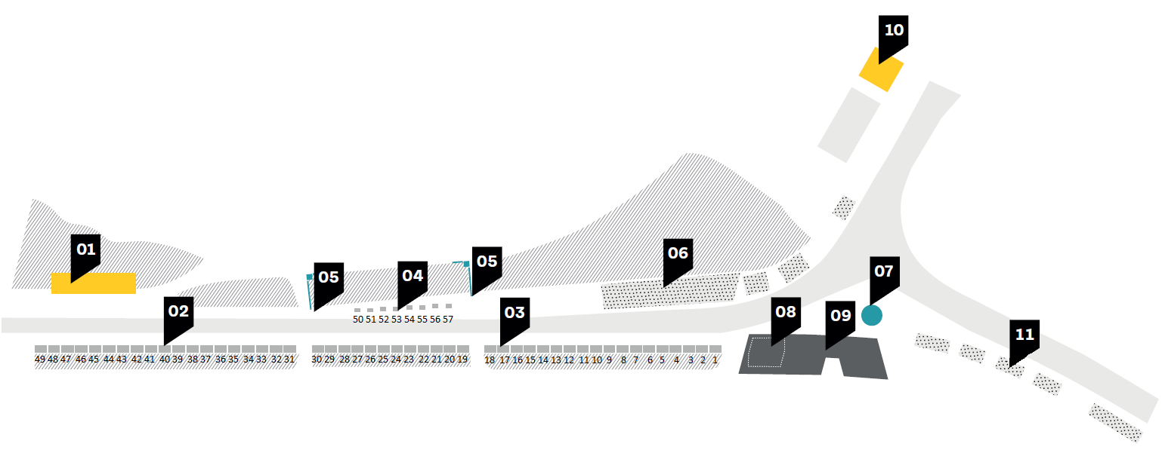**Příloha č. 1 – Prodejní místa tržiště Pod Kaštany**

**Legenda**

01 – Správa tržiště

02 – Prodejní místa č. 40–49

(zastínění, elektřina)

03 – Prodejní místa č. 1–39

(velký prodejní stůl, markýza, elektřina)

04 – Prodejní místa č. 50–57

(malý prodejní stůl, slunečník)

05 – Pítka

06 – Sezónní prodejní místa (zastřešení, elektřina)

07 – Vodní prvek

08 – Trafika

09 – Zastávka MHD

10 – Toalety, sprchy, přebalovací pult

11 – Sezónní prodejní místa

**Příloha č. 2 – Výše poplatků za prodej na tržišti**

1. **Poplatek za denní prodej**

|  |  |  |  |  |
| --- | --- | --- | --- | --- |
| **Produkty/prodejní místo** | Prodejní místa č. 1–39 (velký prodejní stůl, markýza, elektřina) | Prodejní místa č. 40–49 (markýza, elektřina) | Prodejní místa č. 50–57 (malý prodejní stůl, slunečník) | Prodejní místa pod střechou (stůl, elektřina) a sezónní místa |
| Vlastní zemědělské, potravinářské, řemeslné, rukodělné a produkty podobné povahy prvovýrobce s prokázaným místem původu | 100 Kč. Vč. DPH | 100 Kč. Vč. DPH | 50 Kč vč. DPH | 100 Kč vč. DPH |
| Ostatní zemědělské, potravinářské, řemeslné a rukodělné produkty (koupě maloobchod, velkoobchod) | 200 Kč vč. DPH | 200 Kč vč. DPH | 100 Kč. vč. DPH | 200 Kč vč. DPH |
| Káva, drobné občerstvení (food trucky a pojízdné stánky) | -- | 60 Kč vč. DPH/m2 | -- | 60 Kč vč. DPH/m2 |
| Hotové pokrmy k přímé spotřebě (food trucky a pojízdné stánky) | -- | 80 Kč vč. DPH/m2 | -- | 80 Kč vč. DPH/m2 |
| Alkohol k přímé spotřebě | -- | 100 Kč vč. DPH/m2 | -- | 100 Kč vč. DPH/m2 |
| Farmářské jarmarky, Starým věcem nový život, sběratelské akce, dobročinné jarmarky a akce podobného charakteru apod. | 50 Kč – 250 Kč vč. DPH | 50 Kč – 250 Kč vč. DPH | 50 Kč – 250 Kč vč. DPH | 50 Kč – 250 Kč vč. DPH |

* Pokud prodejce prodává více druhů produktů, hradí poplatek za produkt s vyšším poplatkem
* Pokud se prodejce prokáže platným certifikátem nebo živností: vlastní zemědělské, potravinářské, řemeslné, rukodělné a produkty podobné povahy prvovýrobce s prokázaným místem původu a bude mu účtována cena viz tabulka.
* V sobotu se při standardním prodeji hradí denní poplatek ve výši 50 %
* Při pořádání mimořádných akcí (mimo standardní prodej) bude výše denního poplatku v rozmezí od 50Kč do 250Kč vč. DPH a bude stanovena manažerem tržiště

1. **Poplatek za odběr elektrické energie**

* Poplatek za 1 kWh 8Kč vč. DPH
* V případě, že není prodejní místo vybaveno samostatným odečtem spotřebované elektrické energie, proběhne výpočet spotřeby a úhrada za spotřebovanou elektřinu dle příkonu používaných spotřebičů. V případě, že nelze zjistit příkon spotřebičů, je odběr elektrické energie zpoplatněn paušálním poplatkem ve výši 200 Kč.

**Příloha č. 3 – Označení prodejců**

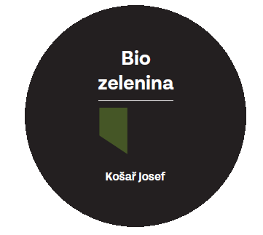

**Barevné rozlišení prodejců:**

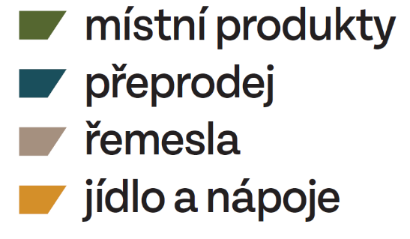

**Příloha č. 4 – Vzor povolení k vjezdu a stání na tržišti**

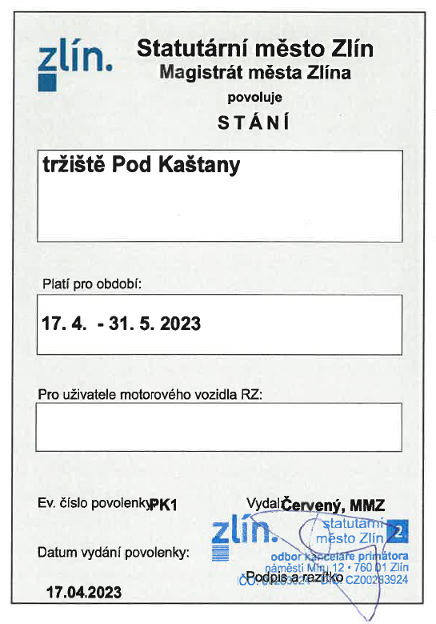

1. Nařízení statutárního města Zlína č. 5/2017, kterým se vydává tržní řád, v platném znění (dále jen „tržní řád“)
2. zákon č. 252/1997 Sb., o zemědělství, ve znění pozdějších předpisů
3. dle § 2e odst. 2 zákona č. 252/1997 Sb., o zemědělství, ve znění pozdějších předpisů
4. zejména zákon č. 505/1990 Sb., o metrologii, ve znění pozdějších předpisů, zákon č. 526/1990 Sb., o cenách, ve znění pozdějších předpisů